Informacja prasowa
Warszawa, 17 lipca 2019 r.

Sześć biur, kilku najemców, jeden wykonawca.
Realizacja Forbis Group dla Palacza Office Center.

Palacza Office Center to butikowy budynek klasy A, który wzbogacił panoramę Poznania. Jest to unikalny obiekt, wyróżniający się prostą, a zarazem nowoczesną technologią budownictwa. Jego znak charakterystyczny to duża, choć kompaktowa, przeszklona powierzchnia i kameralny klimat. Stworzony został z myślą o biurach dla wymagających. Temu wyzwaniu postanowił sprostać także Forbis Group, realizując w budynku
6 projektów.
Forbis Group, firma projektowo-wykonawcza, wykonała wszystkie realizacje biurowe w Palacza Office Center, gdzie znalazły się biura: Vienna Group, Turcza Kancelaria Radców Prawnych, VTS, Duda Cars, Duda Development oraz Nationale Nederlanden.
Kompleksowa współpraca z inwestorem prowadzona była w modelu Design&Build. Forbis Group, działając jako firma budynkowa, prowadził szeroki zakres prac - od rysowania planów powierzchni dla potencjalnych najemców, przez projekty wykonawcze, po prace aranżacyjne.
Największym wyzwaniem była siedziba właściciela budynku – Duda Development – znajdująca się na 3 piętrze. Forbis Group realizował w niej projekt wykonawczy oraz prace realizacyjne.
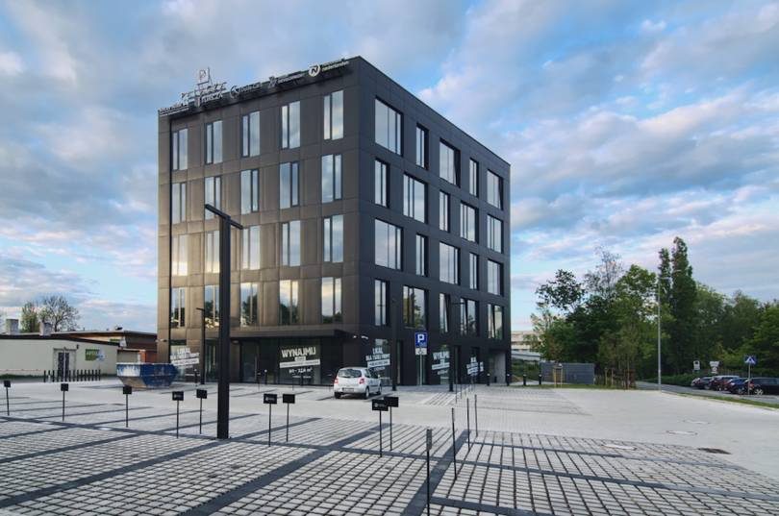
Biuro Duda Development to wyjątkowe wnętrze odzwierciedlające charakter pracy inwestora. Ciekawym wyzwaniem było rozwiązanie aranżacyjne polegające na odwzorowaniu kontenera budowlanego pełniącego funkcję sali konferencyjnej. Zadanie polegało na dostosowaniu konstrukcji do wymogów i uwarunkowań wynikających z funkcji pomieszczenia oraz specyfiki budynku. Wykonanie tak specyficznej sali spotkań wymagało precyzji i dbałości o detale.
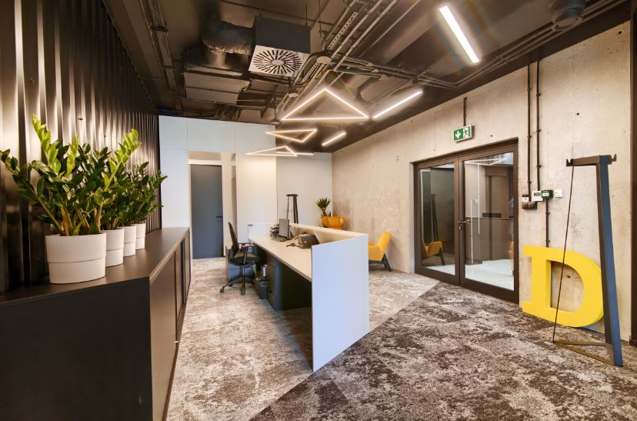
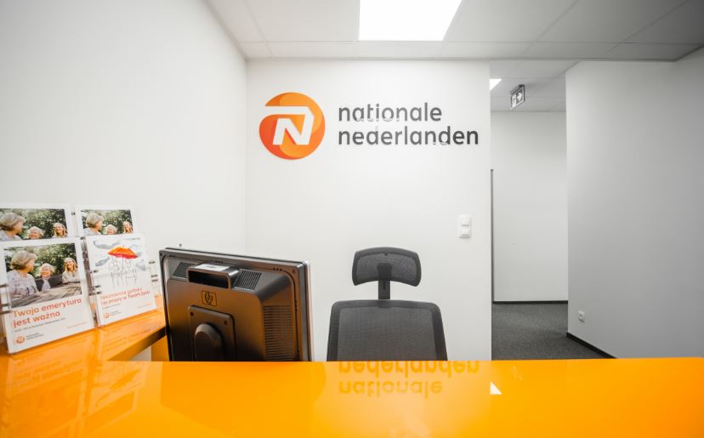
fot. Duda Development

Forbis Group jest firmą projektowo-wykonawczą, jednym z liderów branży fit-out w Polsce. Zajmuje się projektowaniem i aranżacją biur oraz lokali komercyjnych. Ma na swoim koncie ponad 700 realizacji w całej Europie dla takich branż jak Retail, Office, HoReCa, Fitness i Gabinety medyczne. Wyróżnia się holistycznym podejściem – oferuje usługi zarówno z zakresu doradztwa na etapie wyboru miejsca inwestycji, jak i odpowiedniego wykończenia lokalu. Od 2017 roku przynależy do grupy kapitałowej Paged. Konsolidacja kompetencji Forbis Group z doświadczeniem w produkcji mebli oraz zasobami Paged S.A wznosi świadczone usługi na jeszcze wyższy poziom.
Kontakt dla mediów:
Magdalena Dymek
Triple PR, Jaktorowska 5/68, Warszawa
601 542 502
www.triplepr.pl

